–PRESSEMELDUNG–

Centric wächst und erweitert sein Portfolio

Full-Service zu SAP HXM SuccessFactors, Audit & Compliance und digitalisiertem Dokumentenmanagement im SAP HR-Bereich – Starkes Geschäftsjahr 2022.

Essen, 27.04.2023: Centric hat sein Portfolio um Komplettservice zur SAP SuccessFactors HXM Suite erweitert. Die Beratung der Kunden beim Umstieg in die Cloud hat sich neben den Audit & Compliance-Tools und digitalen Dokumentenprozessen zum starken Geschäftsfeld des SAP HR-Spezialisten entwickelt. Als offizieller SAP Sell-, Service- und Build-Partner unterstützt Centric seine Kunden bei der Beurteilung und Integration ihrer personalwirtschaftlichen SAP-Produkte und bei der Konzeption und Einführung ihrer maßgeschneiderten SAP HXM-Personalmanagementlösung.

Eine wichtige Grundlage für das erweiterte Beratungsangebot ist der Abschluss der SAP Sell- und Service-Partnerschaft. Centric hat damit seine bestehende Kooperation mit SAP weiter ausgebaut und sein Portfolio um Strategie- und Implementierungsberatung im SAP HXM SuccessFactors Umfeld ergänzt. So unterstützt Centric seine Kunden u.a. beim Übergang auf SAP H4S4 oder SuccessFactors, inklusive der Auswahl der passenden SuccessFactors-Module wie Employee Central, Performance & Goals, Learning, Recruiting, Onboarding und Compensation. Das Angebot reicht von der Konzeption und Implementierung bis zum Application Management.

Wachstum in allen Geschäftsfeldern in 2022

Auch seine bisherigen Geschäftsbereiche wird Centric weiter ausbauen. Sowohl im Bereich der Audit- & Compliance-Tools für die Entgeltabrechnung als auch bei den Dokumentenmanagementprodukten auf Basis der SAP Business Technology Platform verzeichnete Centric im Jahr 2022 eine verstärkte Nachfrage und konnte zahlreiche neue Kunden gewinnen. Das Geschäftsjahr 2022 reiht sich damit in die Erfolgspur der davorliegenden Jahre ein und ließ das Ergebnis wiederum wachsen. Auch das Centric Team wurde in allen Geschäftsfeldern durch neue Mitarbeitende verstärkt. Seit Januar 2023 ergänzt die neue Business Unit rund um Digitale HR-Lösungen auf Basis der SAP SuccessFactors HXM Suite das Portfolio von Centric.

Steven Wernike, Geschäftsführer der Centric IT Solutions GmbH, zieht ein positives Fazit: „Letztes Jahr haben wir einen klaren Fokus auf unsere SAP HCM Audit & Compliance Tools und SuccessFactors gelegt, das war die richtige Entscheidung. Auch unsere Ausrichtung als internationales Software-Unternehmen greift in allen Bereichen, damit konnten wir vermehrt global aufgestellte Unternehmen als Kunden gewinnen.“

2.537 Zeichen inkl. Leerzeichen

Dateiservice:
Alle Text- und Bilddateien stehen Ihnen honorarfrei in druckfähiger Qualität zur Verfügung, bitte fragen Sie diese gerne an unter contact@c-united.com

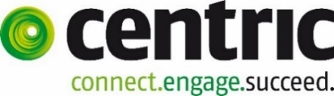
Datei 1: Logo Centric

Datei 2: Portrait Steven Wernike
Geschäftsführer
Centric Germany

Datei 3: Centric Portfolio
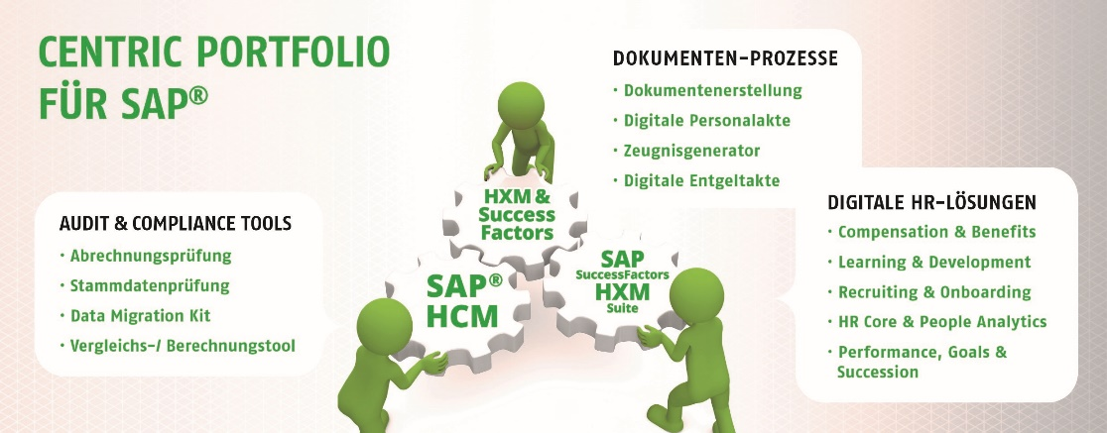

Über Centric
Centric bietet Softwarelösungen, IT Outsourcing, Business Process Outsourcing sowie IT- und Personaldienstleistungen an. Das Unternehmen bringt Mitarbeiter, Partner und Kunden zusammen, um innovative und pragmatische Lösungen umzusetzen, die verantwortungsvolles Wachstum und Stabilität ermöglichen.
Mehr als 3.500 Mitarbeiterinnen und Mitarbeiter in Europa zeichnen sich durch ihre hohe IT-Expertise und ihre langjährige Erfahrung bei branchenspezifischen Geschäftsprozessen aus. Centric hat 2022 einen Umsatz von rund 428 Millionen Euro erzielt.
Centric Germany fokussiert sich auf Lösungen für SAP HCM und SAP HXM SuccessFactors mit On-Premises und Cloud Technologien und bietet eine Vielzahl an Add Ons und Dienstleistungen an. Diese reichen von der Effizienzsteigerung und Qualitätssicherung von Personalprozessen über digitales Dokumentenmanagement, Datenmigration, HXM-Beratung und Schulung bis hin zum Support.

Pressekontakt: Presseservice:
Centric IT Solutions GmbH C-UNITED
Steven Wernike Stefan Mussel
Kronprinzenstraße 30 Kästrich 10
D-45128 Essen D-55116 Mainz

Fon: +49 201 74769 0 Fon: +49 6131 1433314
Fax: +49 201 74769 200 Fax: +49 6131 1433311

info.de@centric.eu contact@c-united.com
www.centric.eu www.c-united.com

